Tutorial de Afastamento e
Distribuição Automática
SAPIENS
Sistema de AGU de Inteligência Jurídica

Versão 1.3.2

2018

AFASTAMENTO

A partir da versão 1.3.2, o SAPIENS levará em consideração o dia corrente para avaliar o afastamento no momento da distribuição, independentemente dos prazos de início e fim da tarefa.
- O SAPIENS não permitirá distribuição de tarefas no dia para um usuário que esteja afastado, exceto:
  - Se o usuário estiver no período de Aquecimento, E
  - Se o prazo final da tarefa for posterior ao final efetivo do afastamento.
Datas de afastamento
O SAPIENS define 4 (quatro) datas para afastamento:
- Início e o final do Efetivo Afastamento. Este prazo indica o afastamento real do usuário;
- Início do bloqueio de distribuição de tarefas, que pode ser em data igual ou anterior ao início do afastamento. Este prazo indica quando o usuário não deve mais receber tarefas. Este período também é chamado de Pré-férias;
- Final do bloqueio de distribuição de tarefas, que pode ser em data igual ou anterior ao fim do afastamento. Este prazo indica quando o usuário, apesar de ainda afastado, pode voltar a receber tarefas. Este período também é chamado de Aquecimento.
- Os prazos de bloqueio de distribuição de tarefas são OPCIONAIS. Caso o usuário não informe prazos, o SAPIENS assumirá os mesmos prazos do Efetivo Afastamento.

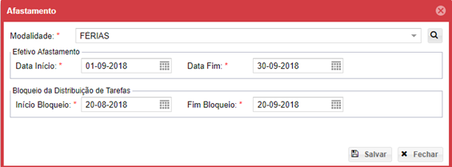
Utilizando o exemplo acima de afastamento – no caso, um afastamento por férias de 30 dias (01/09/2018 a 30/09/2018), que poderá ser configurado pelo Administrador, Coordenador ou pelo próprio usuário, temos a seguinte linha do tempo:
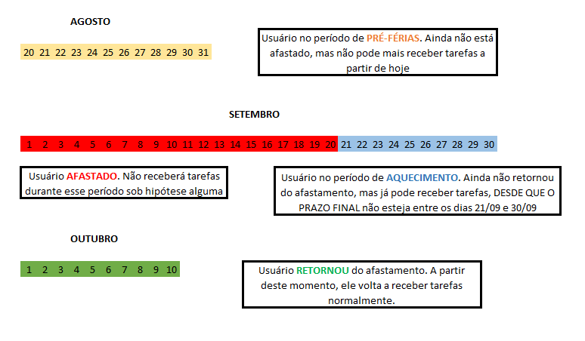
DISTRIBUIÇÃO AUTOMÁTICA
As tarefas do SAPIENS podem ser distribuídas por distribuição MANUAL ou AUTOMÁTICA.

- DISTRIBUIÇÃO MANUAL

A distribuição MANUAL do SAPIENS sempre obedecerá ao seguinte fluxo:
- O distribuidor escolherá o usuário responsável pela tarefa, desde que:

  - O usuário responsável não esteja afastado ou em pré-férias; e
  - A unidade não seja configurada para Protocolo; e
  - Se o setor tiver a configuração Distribuidor, o usuário responsável tenha este perfil.
Caso contrário, o distribuidor não poderá escolher diretamente aquele usuário como responsável pela tarefa.

- DISTRIBUIÇÃO AUTOMÁTICA

A partir da versão 1.3.2, a distribuição AUTOMÁTICA do SAPIENS obedece a uma nova cadeia de regras. Algumas dessas regras poderão ser personalizadas ou desabilitadas pelo gestor (Administrador) da unidade, na aba SETORES, o que pode afetar diretamente o resultado da distribuição.
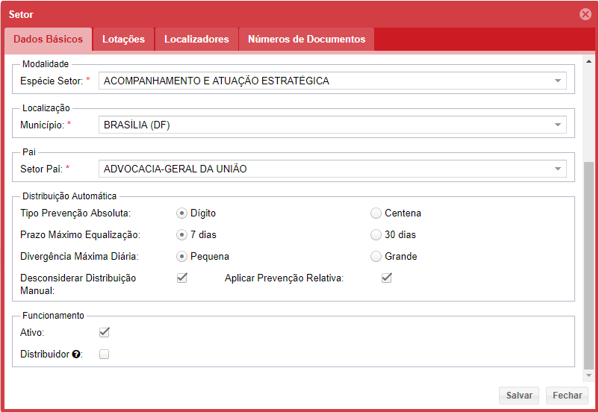
Nossa recomendação é NÃO alterar, em regra, a configuração padrão no sistema.
A sequência da distribuição AUTOMÁTICA segue o fluxo a seguir:
- AFASTAMENTO: todos os usuários que tem bloqueio de distribuição no dia corrente são EXCLUÍDOS da distribuição. Usuários bloqueados são:

  - Usuários em PRÉ-FÉRIAS;
  - Usuários AFASTADOS;
  - Usuários em AQUECIMENTO, porém cujo prazo de CONCLUSÃO da tarefa seja menor ou igual ao de seu prazo de afastamento.

- PREVENÇÃO ABSOLUTA: entende-se por prevenção absoluta critérios que se sobrepõem a qualquer outro critério para distribuição automática.

As regras de prevenção absoluta NÃO SÃO configuráveis.
2.1. PREVENÇÃO ABSOLUTA - TAREFA ABERTA: Caso algum usuário na lista de distribuição tenha tarefa ABERTA no NUP principal ou vinculado, há prevenção absoluta e ele receberá a tarefa.
2.2. PREVENÇÃO ABSOLUTA - DÍGITO/CENTENA: Se houver definição de dígito ou centena na lotação do usuário disponível, e houver batimento, há prevenção absoluta e ele receberá a tarefa.
Observação: Caso mais de um usuário possua o mesmo dígito ou centena (múltiplos donos), haverá balanceamento de carga apenas entre eles. Observar o item 3 para detalhes.

- BALANCEAMENTO DE CARGA - DÍGITOS LIVRES (OU MÚLTIPLOS DONOS DE DÍGITO/CENTENA)
3.1. A quantidade média de distribuições por dia de trabalho (descontando os bloqueios de distribuições) é calculada. O setor pode configurar o período de equalização como 7 dias ou 30 dias.
Observações:
- A tarefa ter sido concluída não interfere na média de distribuições.
- A tarefa redistribuída entra no cômputo da média de todos os usuários.
- O período de equalização sempre é contato para o passado, a partir do dia corrente.
3.2. Na composição da média de distribuições, podem ser contadas apenas as tarefas distribuídas automaticamente (opção PADRÃO), ou todas as tarefas. Esta opção é configurável pelo setor.
3.3. O usuário que não tiver nenhum dia trabalhado no período da equalização recebe automaticamente a média de todos os usuários disponíveis.
Exemplo:
  - Usuário A: Média de 7,5 tarefas recebidas
  - Usuário B: Média de 13,5 tarefas recebidas
  - Usuário C: Média de 11 tarefas recebidas
  - Usuário D (novo): Terá média de 10,67 tarefas recebidas (7,5 + 13,5 + 11 dividido por 3).

3.4. O SAPIENS apura quantas distribuições de balanceamento de carga cada usuário já recebeu no dia corrente.
3.5. Caso algum usuário já tenha recebido distribuição no dia corrente, ele é excluído da distribuição, e o SAPIENS repetirá esta exclusão até que todos os usuários disponíveis para distribuição tenham recebido pelo menos uma tarefa via balanceamento de carga no dia.

3.6. DIVERGÊNCIA MÁXIMA DIÁRIA: O SAPIENS verifica a diferença percentual entre quantas tarefas por balanceamento de carga foram recebidas por cada usuário no dia corrente e quantas foram recebidos pelo usuário que possui menor média de tarefas no período de equalização.
3.7. Caso esta porcentagem ultrapasse a divergência máxima diária, ainda que este usuário tenha a menor média de tarefas do setor, ele é excluído da distribuição.
Exemplo:
  - Usuário A: Recebeu no dia 4 tarefas, e tem média de 8,25 tarefas recebidas
  - Usuário B: Recebeu no dia 2 tarefas, e tem média de 13 tarefas recebidas
  - Usuário C: Recebeu no dia 2 tarefas, e tem média de 10,25 tarefas recebidas
  - Usuário D: Recebeu no dia 2 tarefas, e tem média de 10 tarefas recebidas
O Usuário A, ainda que permaneça com a menor média do setor, ultrapassou a divergência máxima diária por ter recebido uma quantidade de tarefas maior que os demais usuários no dia, e, portanto, não receberá a próxima tarefa, que será distribuída entre os demais usuários.
A finalidade da DIVERGÊNCIA MÁXIMA DIÁRIA é evitar a sobrecarga de usuários que estiveram ausentes, seja por férias ou licença. No entanto, mesmo com este mecanismo de divergência, o usuário com a menor média de tarefas continuará recebendo um número maior de tarefas, e a tendência será a convergência das médias ao longo do tempo.
A divergência máxima diária é configurável pelo setor, entre pequena (opção PADRÃO) e grande. Recomendámos a configuração grande SOMENTE nos setores onde haja uma média baixa de distribuição de tarefas.
3.8. PREVENÇÃO RELATIVA: Prevenção relativa é uma opção configurável pelo setor (opção padrão: HABILITADA). Quando a prevenção relativa está ativa, o SAPIENS verificará, entre os novos usuários disponíveis para distribuição, já tendo considerado a divergência máxima diária, se algum deles já encerrou tarefa no mesmo NUP. Se sim, ele recebe automaticamente a distribuição.
Observação: Caso mais de um usuário possua tenha encerrado tarefa no mesmo NUP, o usuário que encerrou a tarefa mais recente será escolhido.
3.9. MENOR MÉDIA: Após a prevenção relativa, caso ela tenha sido aplicada, o usuário com a menor média de tarefas recebidas recebe a distribuição automática.
3.10. SORTEIO: Havendo empate na média entre dois ou mais usuários, haverá sorteio na distribuição automática.

- RESUMO DA ORDEM DE DISTRIBUIÇÃO AUTOMÁTICA

- PREVENÇÃO ABSOLUTA - TAREFA ABERTA (OBRIGATÓRIA)

- PREVENÇÃO ABSOLUTA - DÍGITO/CENTENA (OPCIONAL E CONFIGURÁVEL)

- BALANCEAMENTO DE CARGA (OBRIGATÓRIA)

- DIVERGÊNCIA MÁXIMA DIÁRIA (OBRIGATÓRIA E CONFIGURÁVEL)

- PREVENÇÃO RELATIVA - TAREFA CONCLUÍDA (OPCIONAL)

- SORTEIO (OBRIGATÓRIA)

